宣教事工簡介
「保羅文化中心」的緣起與近況

姚桂芬宣教士、及保羅文化中心同工與董事

(主編按)

「保羅文化中心」是普世華人教會中，獨特的多元差傳服務機構；在神奇妙引導之下，約於廿年前在錢財、人才、條件奇缺的情況中組成。
編者邀請其中一位創辦人姚桂芬宣教士，為本刋撰稿及提供資料，且蒙另三位創辦人 (龍維耐醫生、翁競華牧師及曹姿孋宣教士) 慨助補充；還有同工和董事的分享。這回搜集珍貴資料，包括六位創辦人於始創時，拍攝的珍貴照片。其中翁林惠華師母已蒙主寵召！回顧往事我們懷念她。
多年來經由創辦人們的努力，新同工的加盟協助，「保羅文化中心」今日已發展成多媒體和多元服務的機構，其緣起及發展過程，是神的信實及同工們配搭的美好見証！
誠邀《環球華人宣教學期刊》讀者們，關切「保羅文化中心」的事工，代禱及奉獻。文末附有聯繫方式及奉獻的具體資訊。

- 背景及起源：從同路坊到保羅文化中心 (PCC網址：http://www.pauluscc.net/)
2003-2004年間，龍維耐醫生、龍蕭念全師母、翁競華牧師、翁林惠華師母、曹姿孋宣教士及姚桂芬宣教士，六位跨文化工作者經常走在一起禱告和商討，看看將他們加起來接近150年宣教的經驗和心得，能為這一代和下一代的宣教同路人做些甚麼？漸漸便浮起「凝聚同路人、培育關顧者」的理念，開始籌組「同路坊」，並於2004年6月開始運作。逢週二晚上6:30-7:30舉行「同路人祈禱會」，風雨不改，假期如常舉行。
2008年7月，在同路坊同工退修會中，大家談到宣教士的退休問題，因此萌發了「宣教村」的理念。藉著向神禱告，於2010年5月召聚了21位差會及宣教機構的領袖討論分享，隨後推舉6位成立宣教村籌委會。2011年10月開始每月一次舉行宣教村祈禱會，關心宣教村發展的弟兄姊妹齊集同路坊為未來的發展禱告。
2013年9月，同路坊董事會與宣教村籌委會一致認同兩者的異象、意向相近，遂以「培育、更新、居所、推廣」四向度為基礎，雙方決定融合，並於2014年4月2日由「同路坊Wecare Center」改名為「保羅文化中心Paulus Cultural Center」（簡稱PCC）。
2018年8月，為了更清晰的事工路向，把四向度改為「培育訓練、關顧更新、共建社群、推廣動員」。
- 心聲感言
龍維耐（創辦人）
因著同為PCC董事，我們成為很好的代禱夥伴。在推動宣教士關顧的同時，我們已經體驗到被關顧了。董事們不止是開開會，更是事事親力親為。

曹姿孋（創辦人）
PCC的前身是同路坊，緣於跨文化職前訓練（CCT）的導師們都是同路人，以關顧宣教士為己任而走在一起，願將生命影響生命，凝聚宣教人同走天路。

翁競華（創辦人）
同路坊也就是PCC的前身，目的是要促進教牧、教會領袖和信徒們關懷宣教士，也訓練他們知道如何關懷支援宣教士。我們想，有甚麽關懷的行動比祈禱更重要呢？所以從開始，週二晚的同路人祈禱會便成為同路坊最恒常的聚會。十分感謝龍醫生和師母的堅持，不論甚麽節日，除夕、中秋等，都會有祈禱會，使有需要來祈禱的，都不致失望。祈禱會也使宣教同工們發揮了彼此牧養的果效，感謝天父。

姚桂芬（創辦人）
我和曹姿孋宣教士、翁競華牧師和翁林惠華師母在宣教多年後，先後參加龍醫和龍師母在澳門舉辦為期4週的跨文化職前訓練（CCT）。龍醫邀請我們擔任導師，我笑說我們是留班生繼續學習及補課。我回應神的宣教呼召是去歐洲服侍華人，從來沒有想過原來歐洲工場是神帶領我投身關顧培育宣教士服侍的預備。
同路坊是CCT的延續，繼續關心宣教士，與他們同行。宣教士在工場遇到的問題與困難，因為是跨文化處境，生活在香港的教牧及長執是不容易理解與掌握的；而與差會也會因整體的需要與重點的不同而有張力。同路坊就成為宣教士的「青草地、溪水旁」，他們有被明白、理解、接受及被愛的感受。更重要是讓他們感受到神是掌管一切，可以放膽、放心繼續宣教。
我會為4-6位宣教士舉行小型退修，採用靈修大師白基瀚博士（Hans Burki）的安靜方法，我取名為「微聲細語」，讓參加者一起經歷聆聽神的奇妙之旅。2011-2017共舉行了9次，每次每一位參加的宣教同路人都驚訝神的同在與奇妙、聖靈的大能與觸動。開始時大家是不認識的，經過6-7小時的相聚、相交，離開時像是老朋友般，很滿足、很感恩、很開心地回家。他們不需要分享在工場的問題或困難，神奇妙地幫助他們解開心結，放下重擔並且重新得力。我自己也很滿足，享受及經歷神的大能與大愛，喜見他們奇妙的轉變。知道宣教士無論遇到甚麼困難，神一定知道和明白、會照顧和幫助、並有最好的安排及解決的方法與時間。放心及安心把宣教士交在神的手中，不在乎宣教士有多優秀，關鍵是神的大愛與大能。
六位創辦人於始創時拍攝的珍貴照片
從左至右：曹姿孋、翁競華、翁林惠華(被主寵召)、姚桂芬、龍蕭念全、龍維耐
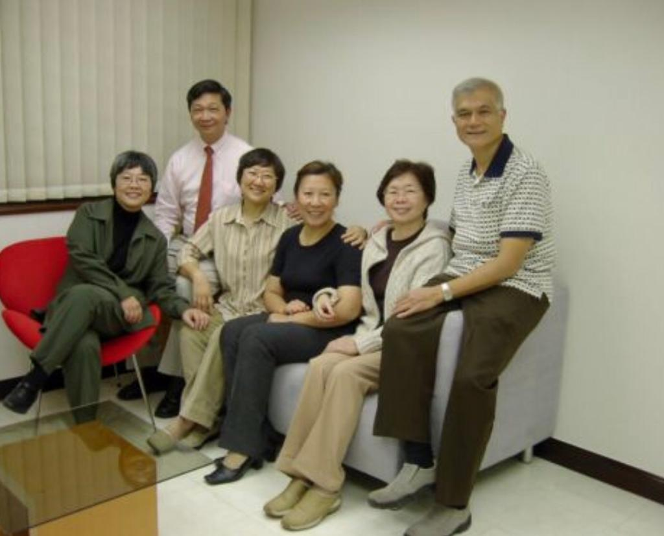

陳昭廷（曾任行政同工）
「同路坊」最初以「家」為概念，是宣教同路人回港時可有一個同聲同氣，暢所欲言的「屋企」。多年來在此出入的同路人遍滿世界各地，縱然天各一方，但在此互相見面也好，透過代禱信彼此記念也好，總有一份宣教情誼連繫著，成了一種「文化」，一種多年不見，仍心繫一起、一見如故的文化。是愛，是家，是一個宣教士的家。

鍾美娟（署理行政主任）
由同路坊到PCC，宗旨「關顧宣教士」沒變。家庭式運作，沒有甚麼「大製作」，以人為本，點點滴滴的以心服侍宣教士。特別在辦公室的設計上，營造「家」的感覺，讓宣教士到訪時有「回家」的安舒，可以在這休息、放鬆、看看書。

廖慧芬（心理健康服務同工）
初次接觸同路坊已是十一年前的事，那時我透過一國際非牟利機構到國內服侍。一個人在異地，雖然應付得來，但因為不是差會的差派，沒有團隊、更沒有甚麼支援，倍感孤軍作戰。所以來到同路坊，有一種被接待、溫暖的感覺。有一段時間爸爸病了，龍師母很關心我，好幾次請同工為我祈禱。最令我感到意外是在新春的同路人愛筵收到給宣教士的利是，我告訴當時負責派利是的芬姐（姚桂芬宣教士）我不是宣教士。但她說：「你是在國際機構服侍，也是宣教同工呀！」心靈很是觸動，不是因為一封利是，而是一份認同和肯定，是我這類身份服侍的人很少得到的。
2015年3月開始在PCC服侍，我正經歷人生的低谷。爸爸病重及回天家，接著自己要做手術，大半年後又發現肺部有陰影，不斷進出醫院做化驗。入職一年還未能好好發揮，也不是在最佳的狀態工作，但PCC卻給我很多方便，心裡對PCC感到非常歉疚。想不到龍師母竟然對我說：「可能正因為這樣，神才讓你來PCC。」那種關愛和接納，是我工作了廿多年也未曾遇到的。PCC對我來說不只是工作的地方，而是遇到神、經歷基督愛的地方，更是神呼召我服侍的地方。
在PCC認識的宣教士或跨文化工作者，都是一群特別的同路人。他們多是缺乏差會支援，也得不到太多教會的關心。有些更沒有差會或教會的支持，只是以個人的身份用不同的形式在本地或海外服侍。看到這群忠心的神僕，就想起龍醫的教導：「耶穌走遍各地工場，在差會裡教訓人、宣講宣教的心志、又處理各樣的難題。祂看見許多的宣教士，就憐憫他們，因為他們灰心挫折如同羊沒有牧人一般。於是對同路人說：要牧養的宣教士多，肯關心的人少，所以你們當求宣教的主，打發關顧者出去，服侍祂的宣教士。」雖然我可作的不多，但很感恩神讓我有機會服侍祂的宣教士。與他們走過人生的幽谷，聆聽他們的心靈掙扎，陪伴他們尋找前面的方向，分享他們的喜樂和恩典。
PCC是香港唯一以「宣教士關顧」為使命的機構，亦是少數華人關顧宣教士的機構。疫情後世界的局勢起了翻天覆地的變化，宣教也需突破傳統的專職模式，相信帶職、雙職、營商等形式將會更普遍。面對新的困難和挑戰，關顧和支援宣教士及跨文化工作者更為重要。願神帶領PCC在這大時代中，堅守主的異象，「培育訓練、關顧更新、共建社群、推廣動員」。我曾被PCC牧養和祝福，盼望神繼續使用我，成為宣教同路人的幫助和祝福。

羅兆泉（董事會主席）
PCC的緣起就好像一對父母對自己子女的關心和代求開始，宣教士有如流浪外邊的天路客，倦了要回來找個家，指望得安慰、得休息。而PCC做到了！我們的事工發展雖不大，人力亦有限，卻由於出於真誠和關心，宣教士是感受到的，盼望我們繼續讓這份愛傳流開去！

劉卓聰（董事）
PCC就是差傳鐵三角中的黏合劑和潤滑劑，建立宣教士、差會和教會間的關係，促進他們的信任和合作。每週二晚的「同路人祈禱會」為宣教士禱告，讓他們得著屬靈的支援和遮蓋，更是普世差傳運動上最重要的一環。
李燦輝（董事）
宣教士任重道遠，PCC志在培育宣教士，裝備差會、教牧、教會領袖和信徒成為宣教士關顧者，提供專業宣教士心理健康服務，身體力行支援宣教士與他們並肩同行，實踐主的託付。

杜其彪（董事）
PCC的使命是與宣教士同走天路，不單為在職宣教士，作關顧、守望和同行，並且為準備出工場的候任宣教士作出關心和裝備，並且更與退休宣教士繼續同行，讓他們的生命發光發熱榮耀主名。
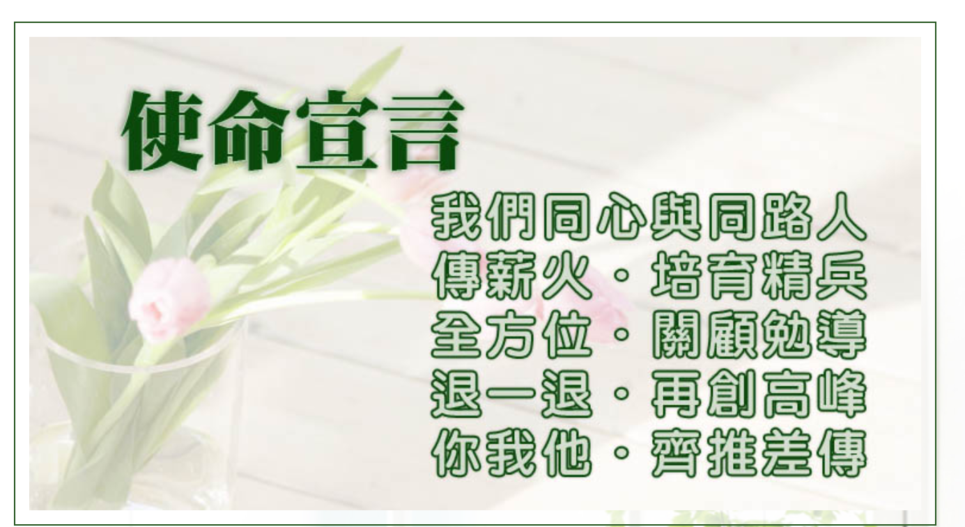
- 心理健康服務
- 職前評估：對象為準宣教士
- 述職解說：對象為在職及回流宣教士
- 專業輔導及諮詢：對象為宣教士（單身、夫婦、家庭）
- 婚前輔導：對象為準備結婚的宣教士
- 轉介宣子輔導服務

- 同行支援
- 與宣教士同禱：同工與個別宣教士一同禱告，同心仰望及倚靠神。
- 屬靈導引：由導師陪伴宣教士，使更深的認識自己、更深的認識神，建立與神更親密的關係，辨別神的帶領和計劃。
- 生命導師計劃：資深宣教前輩與宣教新丁同行。
- 微聲細語：一日的小組退修，參加者一起經歷神的奇妙之旅。由導師帶領，一同聆聽一段訊息後輪流分享，彼此回應和互相代禱。

- 關顧：聚會、活動、訓練
- 同路人祈禱會：逢週二晚上6:30-7:30舉行，風雨不改，假期如常舉行。
- 同路人新春團年愛筵：每年舉辦一次，是宣教士很期待、很喜歡的聚會。
- 宣教士父母半日遊：每年舉辦一次，請宣教士父母旅行或參觀及午餐，關顧者或差會同工可陪同宣教士父母參加。
- 宣教士關顧訓練：每年4-6月舉辦，培育教會牧者和領袖、差會及宣教機構同工成為宣教士關顧者。晚間及營會課堂，個案討論、閱讀宣教士關顧書、實踐等

- 曾舉辦的訓練、聚會、活動
- 宣教士職前小型訓練：讓準宣教士出發前有點認知與訓練，讓教會明白後方支援的重要，使前線後方同宣教。
- 生命教練訓練：對象為宣教士、差會領袖、關心宣教的教牧。內容：基督徒生命教練的理念、教練導引技巧和實踐，培育宣教同路人自助及助人轉化生命。
- 生命更新之旅：對象為宣教士、差會及教會宣教士關顧者，幫助學員透過羣體生活塑造靈命，達致生命成長。
- 同路人晚會：每年舉辦一次，主要推動關顧宣教士
- 關愛研討會：不同關顧宣教士主題的研討會
- 創傷治療工作坊
- 宣家系列：宣教家庭不同主題的講座
- 宣子父母座談會
- 宣教士子女關顧座談會
- 宣家日營
- 宣教士重聚日
- 午餐會：回流宣教士午餐會、教牧與宣教士午餐會、差會主管午餐交流會、宣教士輔導員午餐會

- 出版
- 通訊：每季出版，推廣關顧宣教士，報告PCC近況及活動。
- 書籍
  - 《督導錦囊》，作者：龍維耐。
  - 《關心我們的女宣教士》，作者：龍蕭念全。
  - 《同路坊．十載坊程》，季刊「坊訊」文章精選。
  - 《這一路，你願意陪我一起走嗎》，曹姿孋、林施麗輝、廖慧芬、賴燕萍、蘇綺玲編。
  - 《破冰船—與宣家同行》，作者：龍蕭念全、龍祈申等。
- 影音
  - 來到您跟前：2007年11月「同路人晚會」光碟。
  - 跨文化工作者的焦慮與抑鬱解碼：「關愛研討會」錄音光碟。
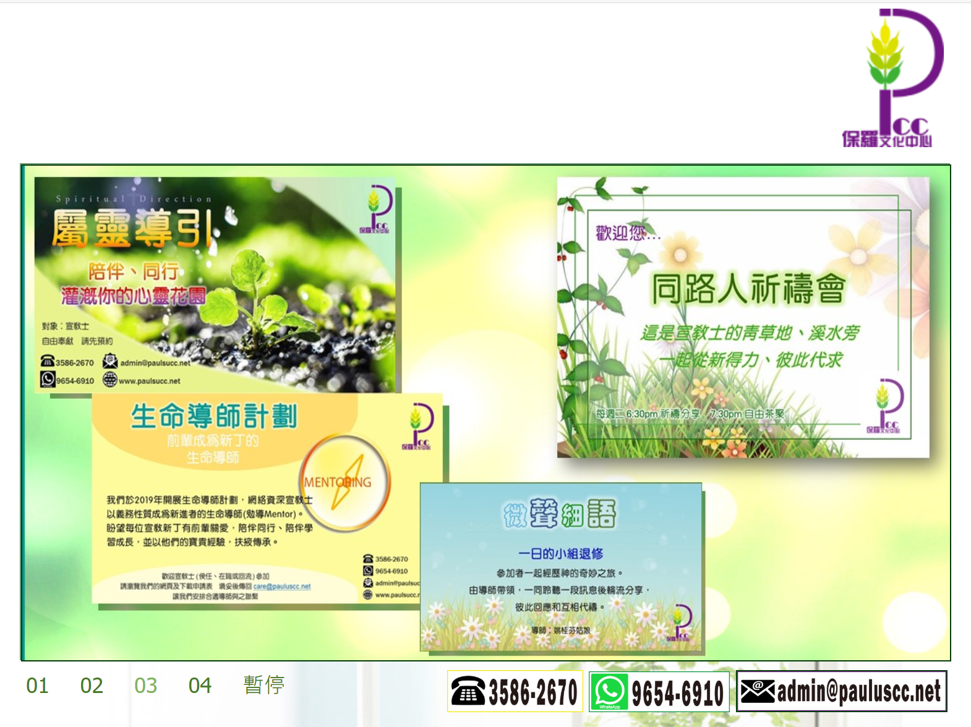
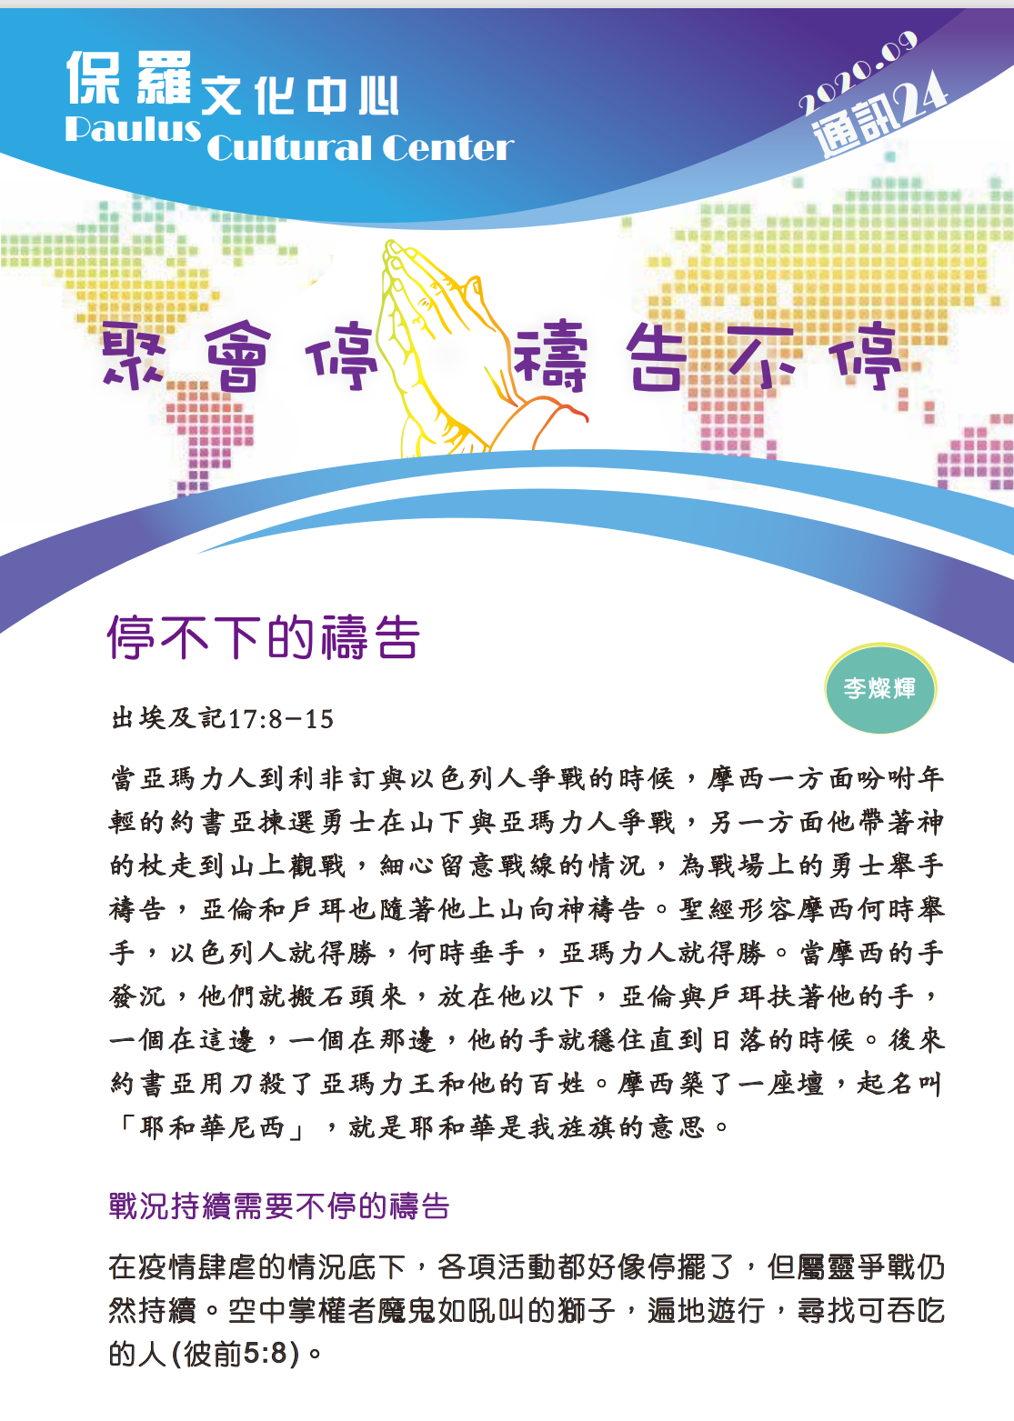

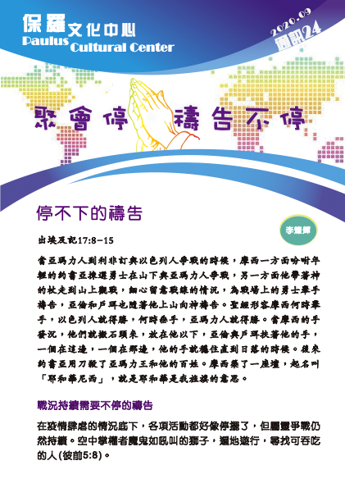

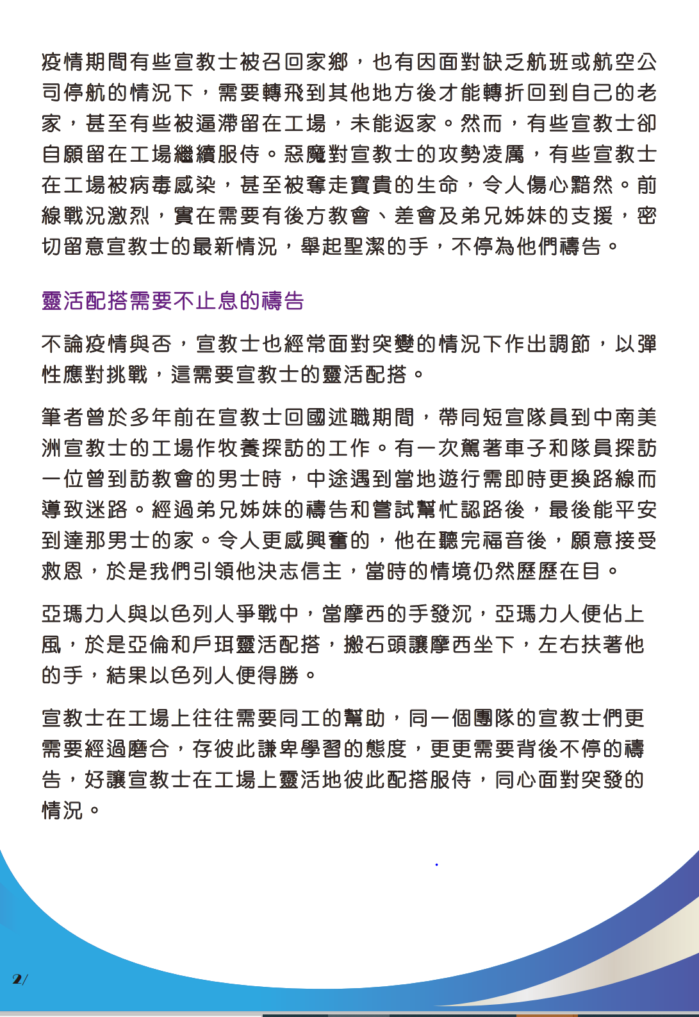

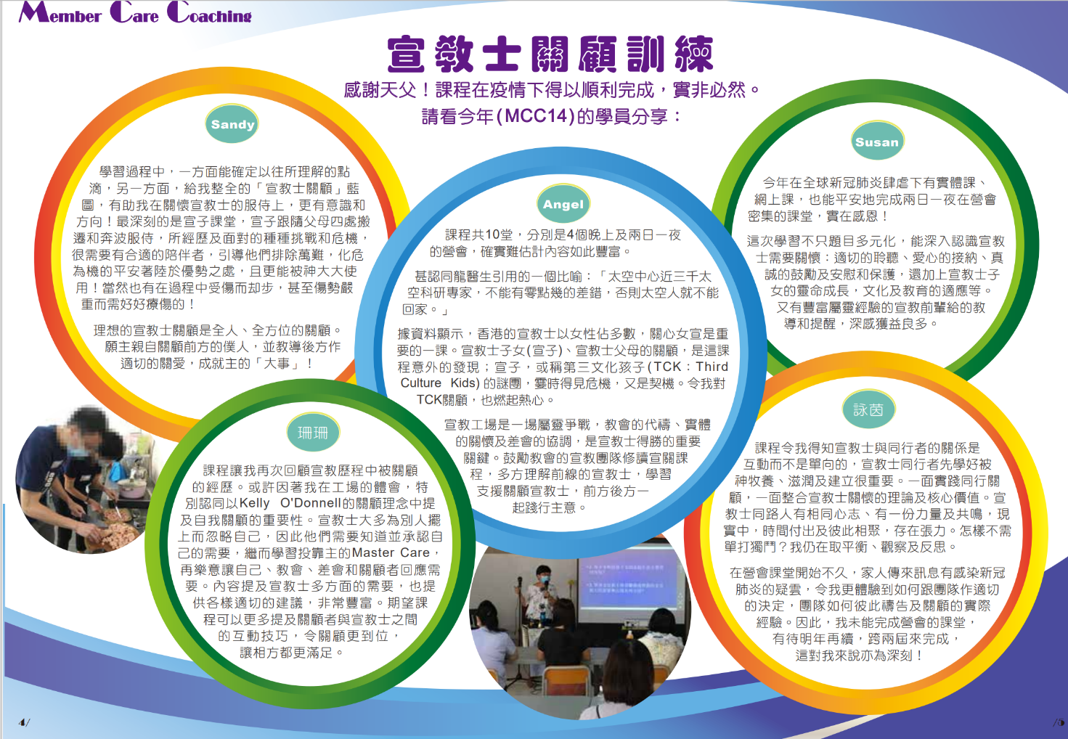
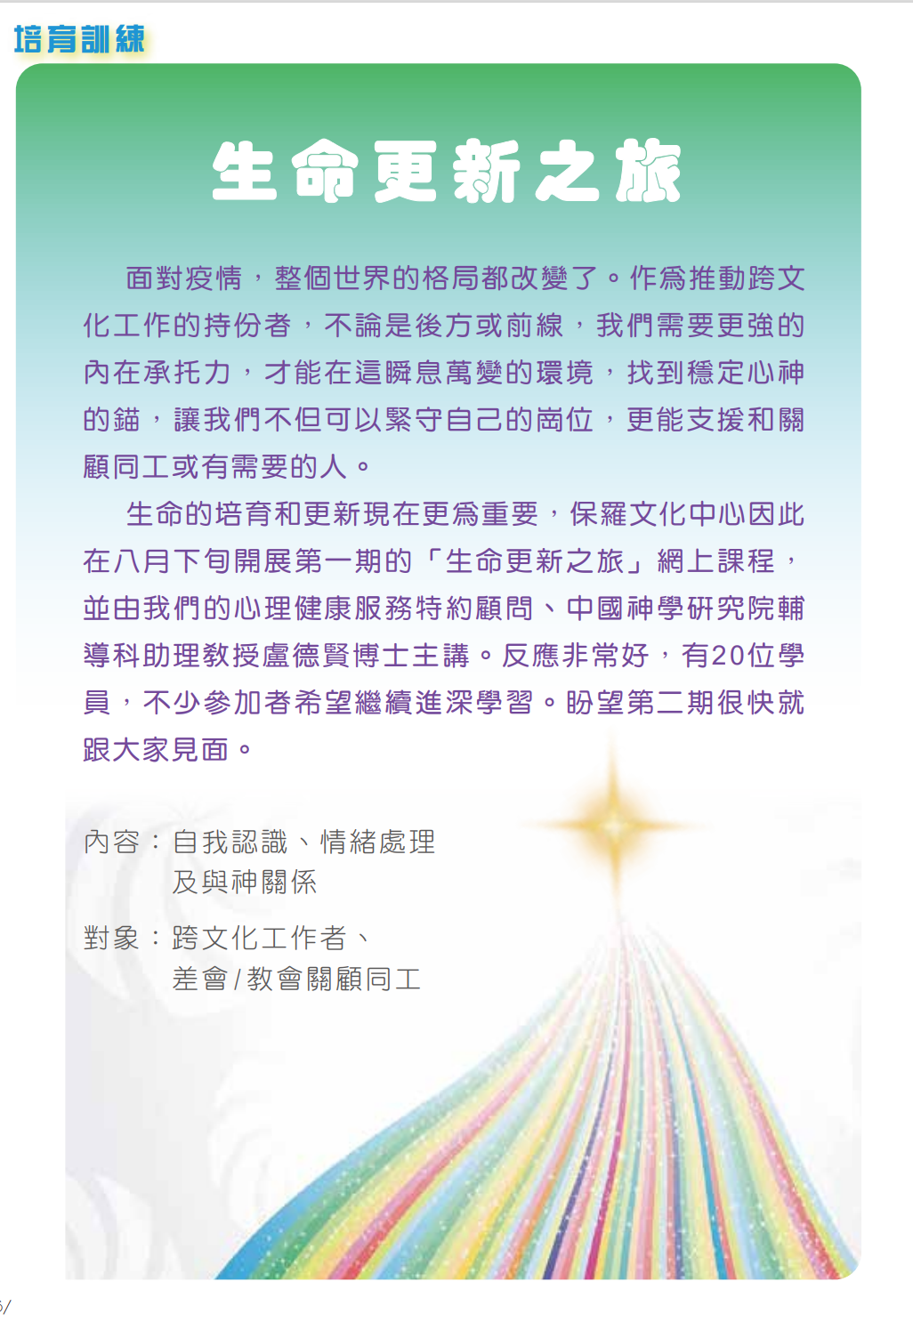

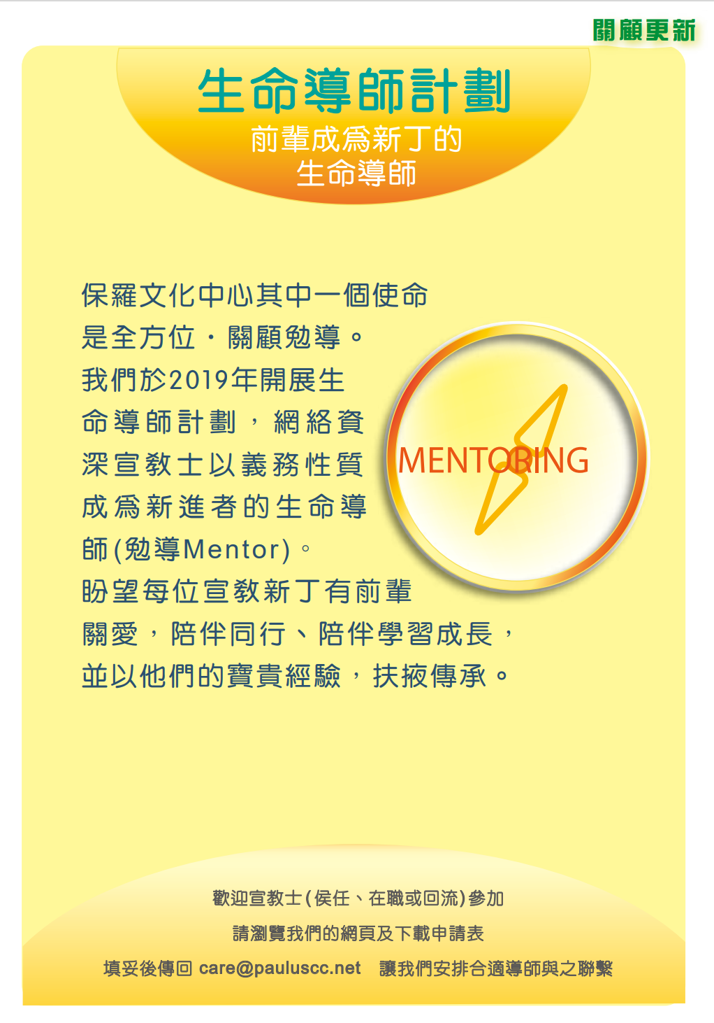

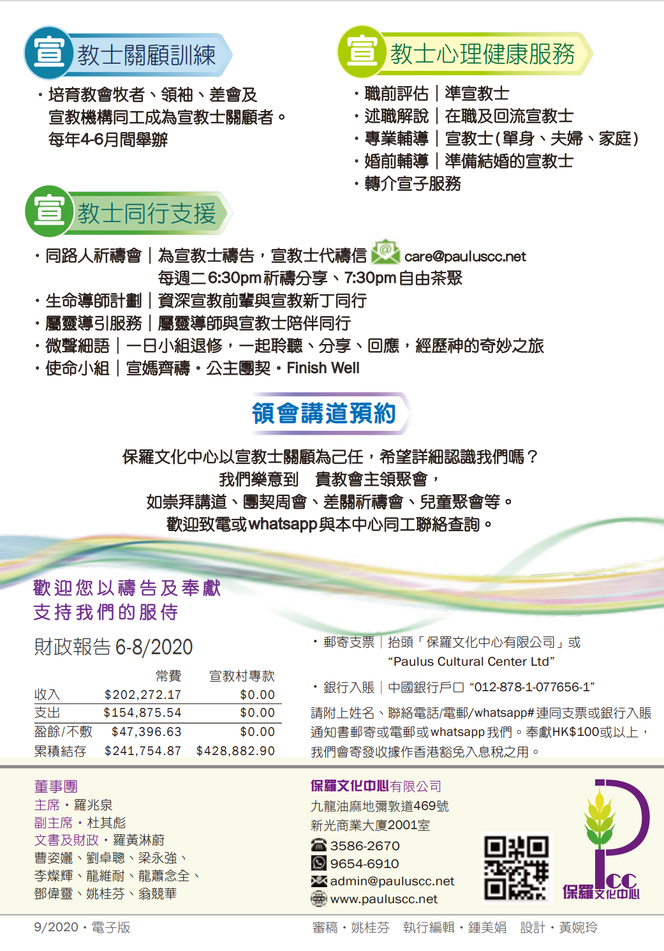
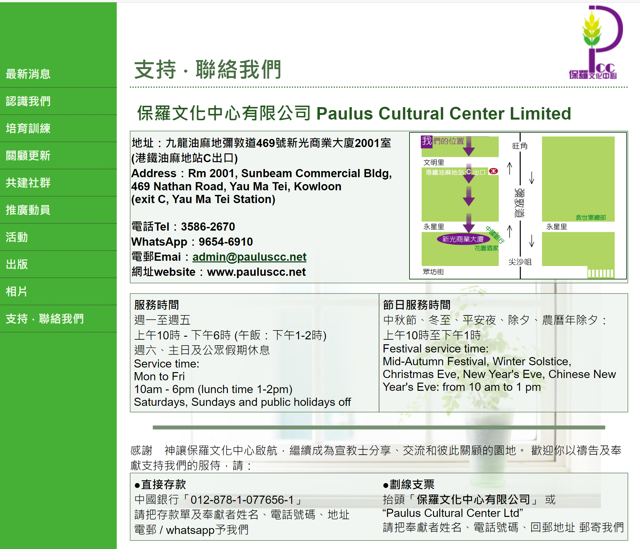

《環球華人宣教學期刊》第六十二期 Vol 5, No 4 (October 2020)

